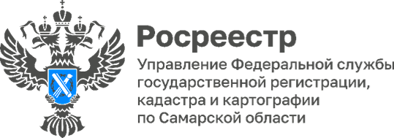

04.08.2023

25 лет регистрационной системы в Самарской области

Руководитель Управления Росреестра по Самарской области Вадим Владиславович Маликов поздравил всех с 25-летием создания института государственной регистрации прав на недвижимое имущество и сделок с ним и открытия Государственного учреждения юстиции «Самарская областная регистрационная палата».

Материал подготовлен пресс-службой
Управления Росреестра по Самарской области

